2011届

本科毕业生

复审论文要求

复审论文电子版由学委统一在5月5日前收齐、按序号排好交教务办
班级论文文件夹→
个人论文→

论文要求在以下几部分隐去专业、班级、学号、姓名：
- 封面部分
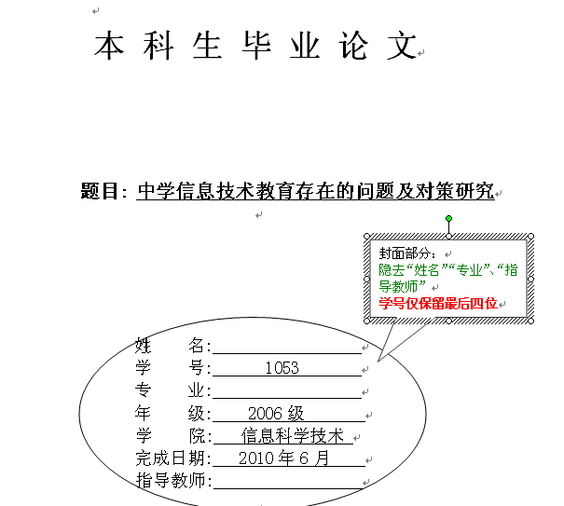

（2）声明部分
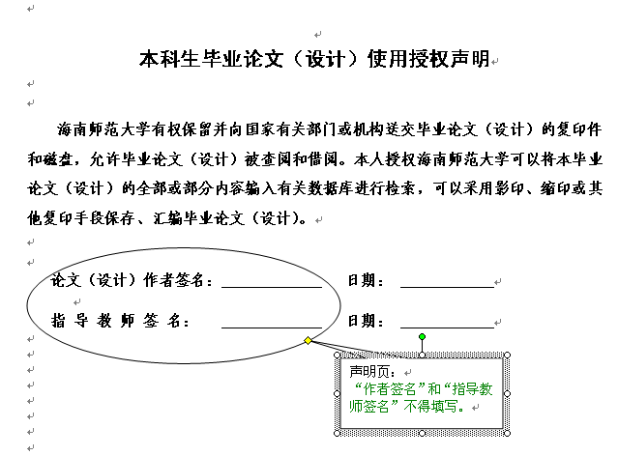

（3）中英文摘要部分
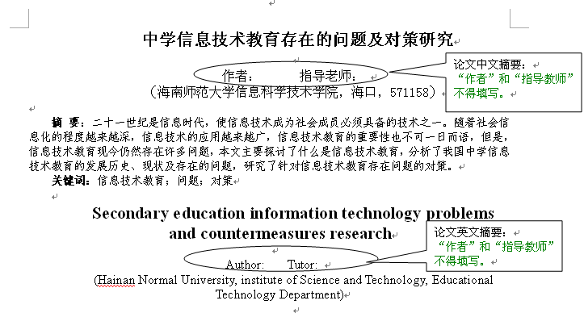

（4）结束语和致谢部分
